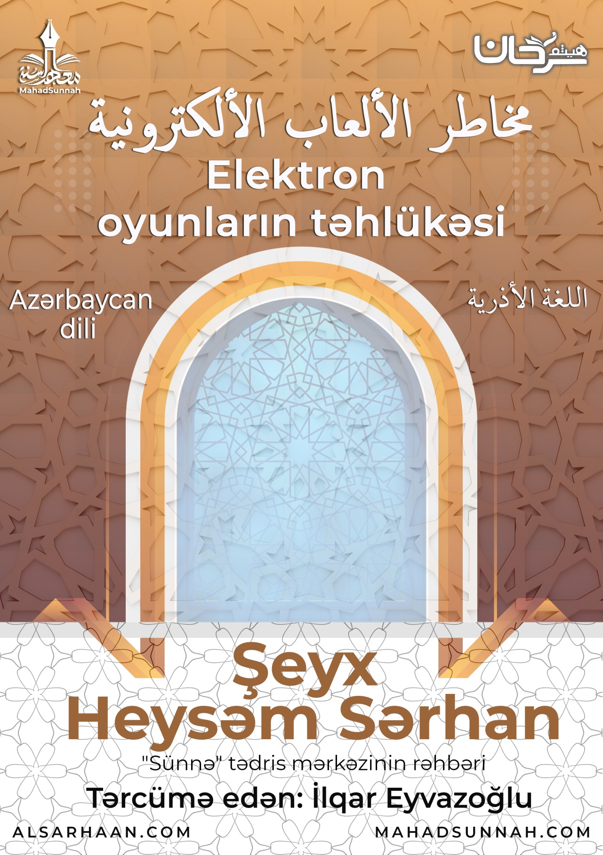
Oğlunu çağırır, o isə nə eşidir nə də cavab verir
Qızının qarşısından keçir ona fikir vermir, dönüb baxmır
Onlar virtual aləmdə ətrafdakılardan təcrid olunublar Elektron oyunlar aləmində.

Böyüklər də cavanlar da onunla asılılığa çevrilənə qədər saatlarla oynamaq həvəsinə düçar olublar.
Onlar elektron oyunların əhatə etdiyi ciddi təhlükələri dərk etməyə bilərlər, oyunlardan elələri var ki, orada bütləri və xaçları təzim etmək kimi şirklər vardır.
Aişədən (Allah ondan razı olsun) gələn hədisdə, buyurur: “Peyğəmbər ﷺ evində xaç olan nəsə görsəydi onu ləğv edərdi.” (Buxari/5952)
Bəzilərində sehr və sehrbazlıq da vardır. Peyğəmbər ﷺ buyurur:
“7 həlak edən şeydən uzaq durun: Allaha şərik qoşmaq, sehr...” (Buxari/2766 – Muslim/89)
O cümlədən çılpaqlıq və əxlaqı pozan və ədəbsizliyə dəvət edən səhnələr vardır.
Uca Allah demişdir:
قال تعالى: ﵧقُل لِّلۡمُؤۡمِنِينَ يَغُضُّواْ مِنۡ أَبۡصَٰرِهِمۡ وَيَحۡفَظُواْ فُرُوجَهُمۡۚ ذَٰلِكَ أَزۡكَىٰ لَهُمۡۚ إِنَّ ٱللَّهَ خَبِيرُۢ بِمَا يَصۡنَعُونَ ٣٠ﵦ ﵝالنُّور : ﵐﵓﵜ
“Mömin kişilərə de ki, (harama baxmayıb) gözlərini aşağı diksinlər və cinsiyyət üzvlərini (zinadan) qorusunlar. Bu, onlar üçün daha təmiz olar. Şübhəsiz ki, Allah onların nə etdiklərindən xəbərdardır.” (Nur-30)
O, həm də uşağı reallıqda olmayan fövqəltəbii güclərə malik yadplanetlilər kimi illüziyalar və fantaziyalar aləmi ilə tərbiyələndirməklə onun fitrətini korlayır.
Onun mənfi təsirlərindən biri də uşaqların qəlbində şiddət və aqressiyaya səbəb olmasıdır. Bu da onların arasına qumarda olduğu kimi nifrət yaradar.
Onlar sağlamlığa sinir pozğunluğu, əzaların titrəməsi, bel ağrısı, eşitmə və görmə zəifliyi kimi zərərlər verir. Bu da psixi pozğunluqlara, autizmə və depressiyaya səbəb olur.
Bunun vaxt itkisi və vacibatlardan yayındırmağı da heç kimə sirr deyil.
Şeyxul İslam İbn Teymiyyə (Allah ona rəhmət etsin) demişdir:
Allahın əmirlərindən yayındıran (alış-veriş, ticarət kimi ) hər şey, özü-özlüyündə harm olmasa belə, onu etmək qadağandır. (İxtiyərat əl-Fiqhiyyə /497)

Şərii hüquqda istifadə olunmayan hər cür əyləncə və digər batil oyun üsullarına gəlincə, bunların hamısı haramdır.
Odur ki, bu diqqətinizi yayındıran şeyləri tərk edin və sizə fayda verən şeyləri edin və bilin ki, həyatınız üçün cavabdeh olacaqsınız.
Peyğəmbər ﷺ buyurub:
“Qiyamət günü qulun: Ömrünü nə ilə keçirtdiyi, elminə əməl etdiyi, malını hardan qazanıb hara xərclədiyi və bədəninin sağlamlığı barədə soruşulmayınca ayaqları yerindən tərpənməz.” (Tirmizi /2416)

